Tillsynsbegäran – information om höga naturvärden i avverkningsanmälan A 5967-2023 i Tierps kommun
Denna tillsynsbegäran behandlar höga naturvärden i avverkningsanmälan A 5967-2023 i Tierps kommun som inkom 2023-02-07 och omfattar 2,1 ha.
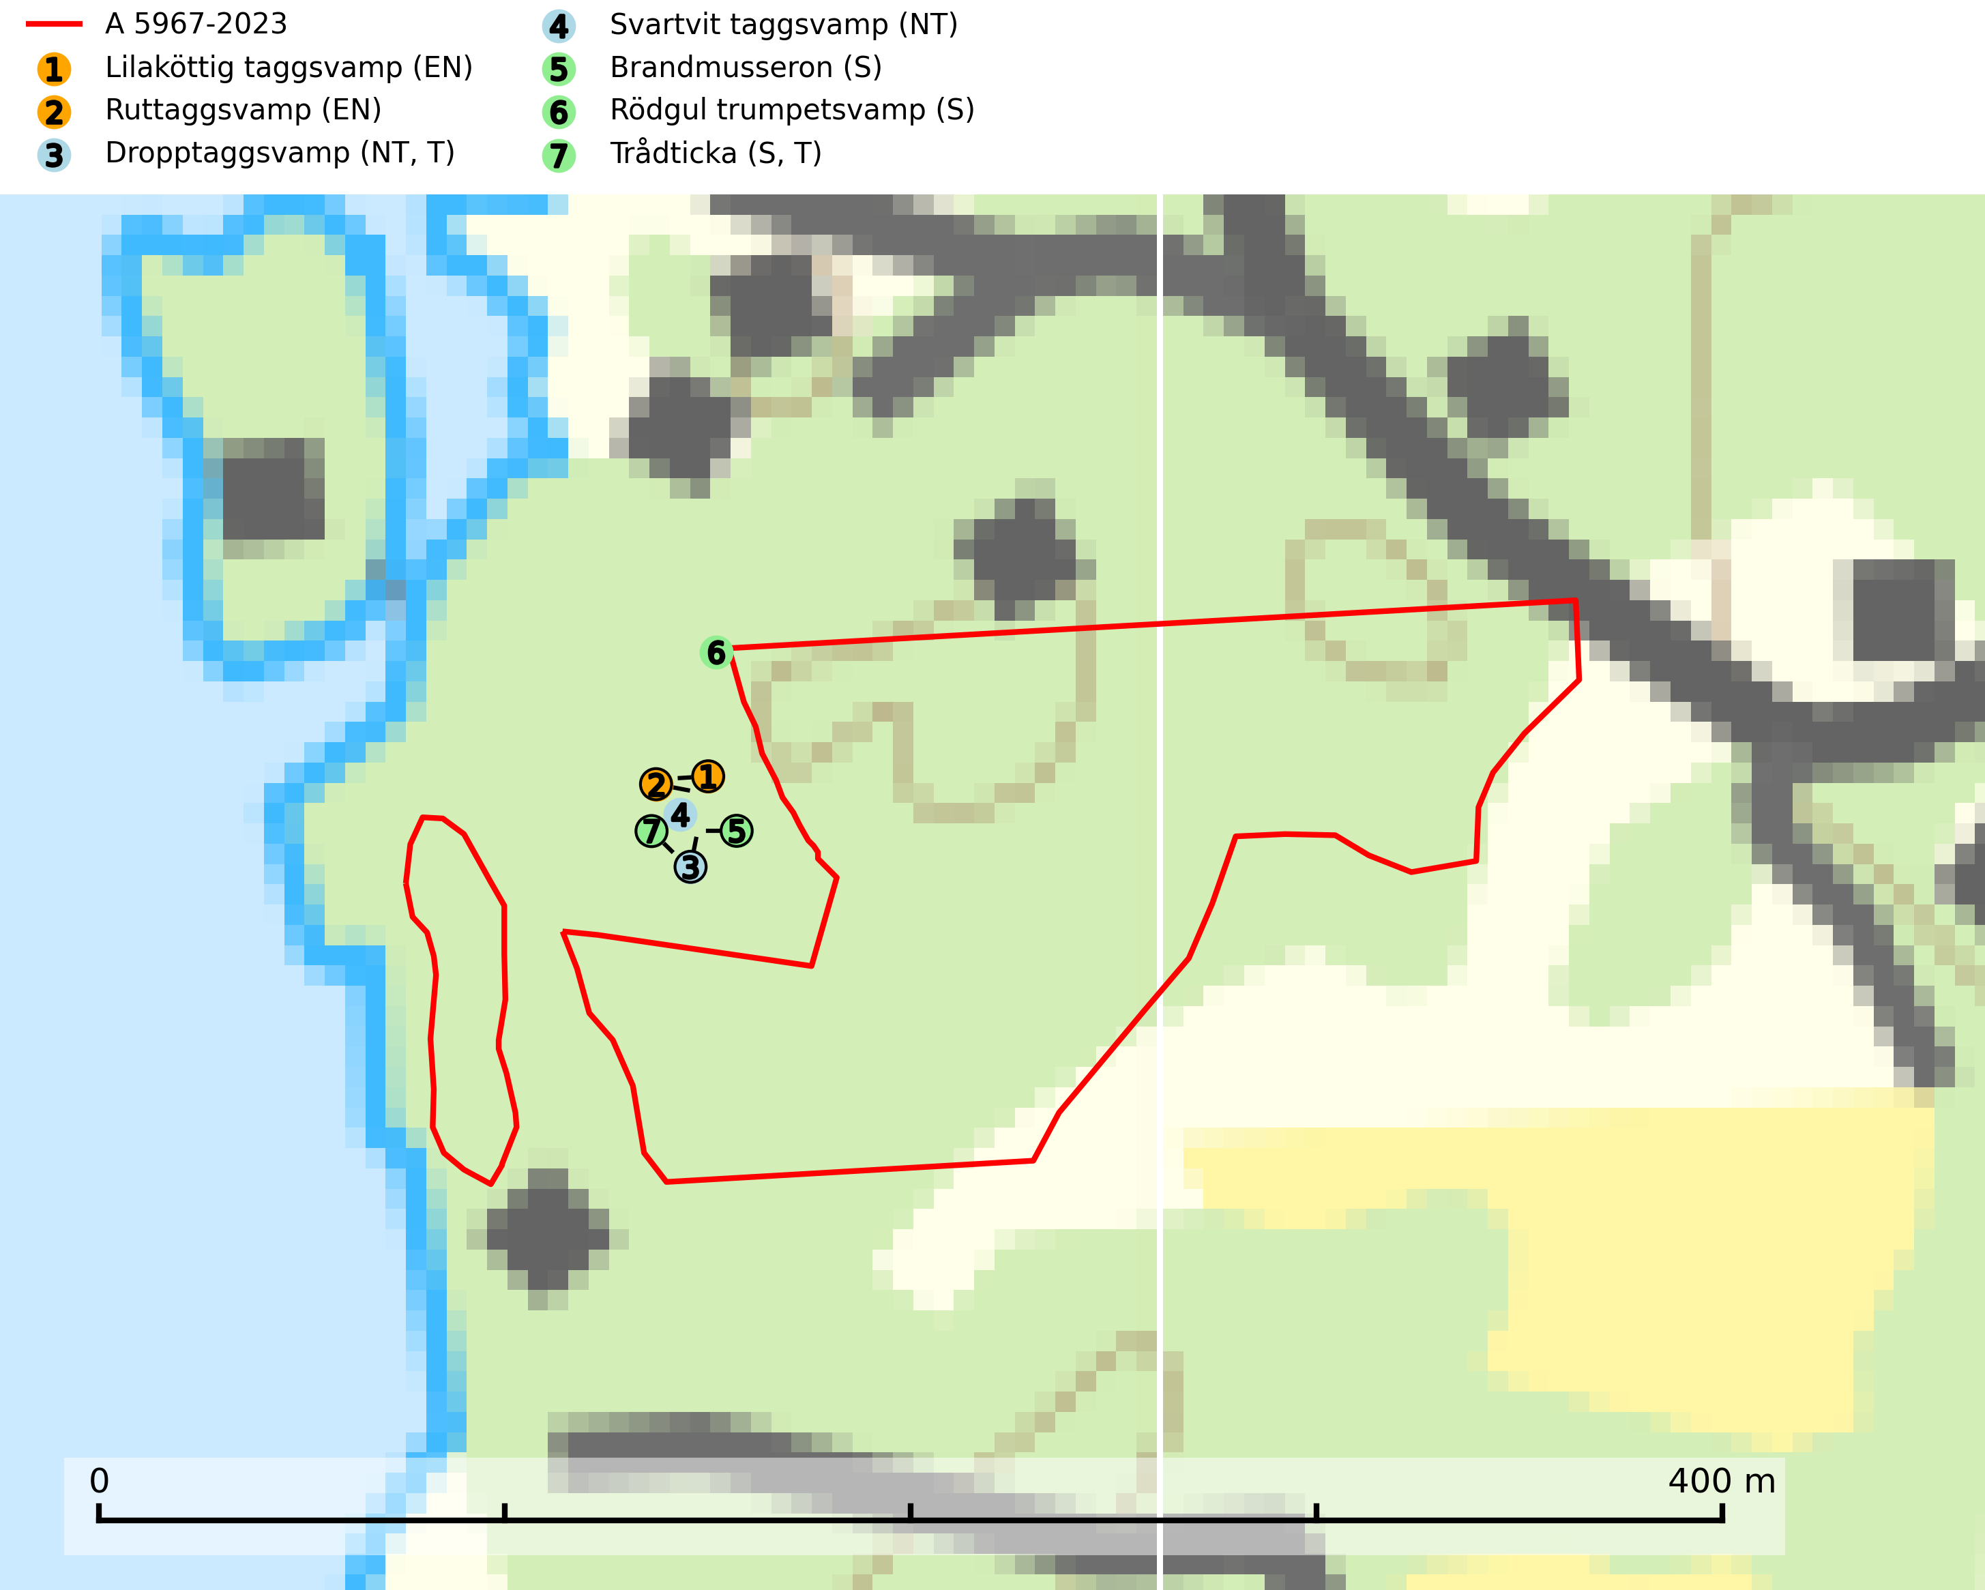
Figur 1. Fyndplatser för naturvårdsarter inom 25 meter från avverkningsanmälan. Markörer utan svart kant är placerade på fyndplatsen. Markörer med svart kant är placerade vid sidan av fyndplatsen har ett svart streck som visar fyndplatsens exakta position. Kartans mittpunktskoordinat är N 6713799, E 649958 i SWEREF 99 TM.
Inom 25 meter från avverkningsanmälan finns fynd av 7 naturvårdsarter, varav 4 är rödlistade, 2 är typiska (T) och 3 är signalarter (S): lilaköttig taggsvamp (EN), ruttaggsvamp (EN), dropptaggsvamp (NT, T), svartvit taggsvamp (NT), brandmusseron (S), rödgul trumpetsvamp (S) och trådticka (S, T). Se Figur 1.

Tillsynsbegäran
Vi begär härmed att Skogsstyrelsen fattar beslut enligt miljöbalken som säkerställer att skogens höga naturvärden bevaras samt att EU-lagstiftning efterlevs och att artskyddsbrott förhindras.
Vi önskar även ta del av de ställningstaganden och beslut som myndigheten meddelar till följd av aktuell avverkningsanmälan och föreningens inlaga (se 34 § förvaltningslagen).

Naturvårdsarter och fridlysta arter
Nedan följer beskrivningar av de naturvårdsarter och fridlysta arter som har sina livsmiljöer och växtplatser i den avverkningsanmälda skogen. De påträffade naturvårdsarterna är ett tydligt kvitto på att det rör sig om en skog med höga naturvärden.
Lilaköttig taggsvamp (EN) är en mycket sällsynt och krävande ”toppart” knuten till tall på starkt kalkrik mark. Den är rödlistad som starkt hotad och ingår i ett åtgärdsprogram för hotade arter (ÅGP). Kända växtplatser måste skyddas och fler äldre barrskogspartier på kalkrik mark måste undantas från storskaligt skogsbruk. Arten är placerad högst upp i Skogsstyrelsens värdepyramid för bedömning av skog med höga naturvärden och globalt rödlistad som sårbar (VU) vilket innebär att Sverige har ett internationellt ansvar för arten (IUCN, 2025; SLU Artdatabanken, 2024; Nitare & Skogsstyrelsen, 2019).
Ruttaggsvamp (EN) är en sällsynt och starkt hotad mykorrhizasvamp knuten till tall på kalkrik mark. Arten är placerad högst upp i Skogsstyrelsens värdepyramid för bedömning av skog med höga naturvärden och tål inte en slutavverkning utan kräver ett kontinuerligt trädskikt med tall. Skogsområden med arten bör skyddas och undantas rationellt skogsbruk. Slutavverkning, kraftig gallring och skogsmarksgödsling måste helt undvikas. Ruttaggsvamp är globalt rödlistad som sårbar (VU) vilket innebär att Sverige har ett internationellt ansvar för arten (IUCN, 2025; SLU Artdatabanken, 2026; Nitare & Skogsstyrelsen, 2019).
Dropptaggsvamp (NT) bildar mykorrhiza med tall, främst i barrskog med trädkontinuitet, i magra, torra och ljusöppna lavtallskogar och i barrblandskogar med friskmossor och lingon i fältskiktet. Den totala populationen i landet har minskat och bedöms fortsätta minska till följd av slutavverkningar av tallskog. Det är högst oklart om arten långsiktigt kan etablera och reproducera sig i skogsbestånd som brukas med trakthyggesmetoder, markberedning, gödsling eller föryngring med förädlat plantmaterial. Uppfyller kriterierna för att bli rödlistad på grund av ny kunskap som visar att en större andel av populationen än tidigare bedömt är knuten till kontinuitetsbarrskog. Minskningstakten för den svenska populationen bedöms vara nära gränsvärdet för Sårbar (VU). Dropptaggsvamp är typisk art för 9010 Taiga (SLU Artdatabanken, 2026).
Svartvit taggsvamp (NT) bildar mykorrhiza med tall, troligen även med gran. Den växer huvudsakligen i äldre, naturligt uppkommen skog på torr eller frisk mark och förekommer såväl på tallhedar som i mossig barrblandskog. Flera olika former har påträffats vid DNA-undersökningar av europeiskt material och det är oklart hur många former som finns i värd land. Kalavverkning av äldre skog är ett reellt hot, liksom maskinell markberedning och minskad andel självföryngring. Lokaler som fortfarande håller svampen behöver säkerställas (SLU Artdatabanken, 2024; Nitare & Skogsstyrelsen, 2019).
Rödgul trumpetsvamp signalerar kalkrika barrsumpskogar eller avgränsade små mineralrika ytor i barrskogslandskapet, vilka normalt har höga naturvärden. I urbergsbygder är den en bra signalart på känsliga skogsbiotoper (Nitare & Skogsstyrelsen, 2019).
Trådticka är knuten till grova granar i rikare ofta fuktiga miljöer. Den återfinns på både levande och döda träd samt stubbar och nyligen fallna träd. Karaktärsart för äldre fuktiga granskogsbiotoper, och i stor mängd är den en bra signalart för miljöer med andra rödlistade arter. Trådticka är typisk art för 9010 Taiga och 9050 Näringsrik granskog (SLU Artdatabanken, 2025).

